
Комарова В.А.,
специалист Консультационного центра
«Первые шаги»- «Беренче адымнар»

Детская агрессия

Агрессия – это физическое или вербальное (словесное) поведение, направленное на причинение вреда кому-либо или чему-либо.

Какие могут быть проявления агрессии у детей?

- Злость и возмущение, которые выражаются в отчаянном плаче младенца, причина которых проста: не удовлетворены физиологические потребности ребенка. Агрессивная реакция в этом случае - это реакция борьбы за выживание.
- Вспышка ярости и физическое нападение на сверстника, конфликты из-за обладания игрушками у малыша 1,2-5 лет.
- Если родители в этом возрасте относятся нетерпимо к поведению ребенка, то в результате могут сформироваться символические формы агрессивности: нытье; непослушание, упрямство и др.
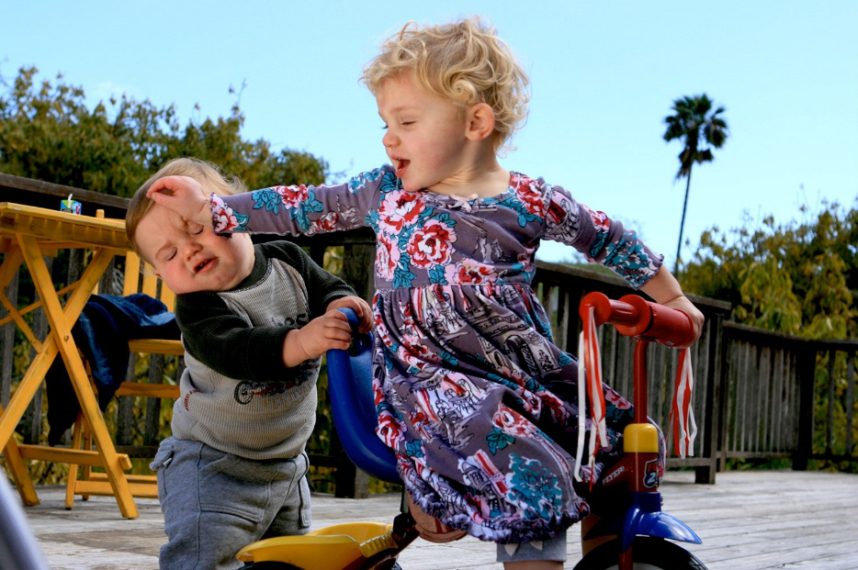
- Крик, плач, кусание, топанье ногами у ребенка 3-х лет могут быть связаны с ограничением его «исследовательского инстинкта», с конфликтом между ненасытной любознательностью и родительским «нельзя».
- Драчливость у мальчика, плач, визгу девочек дошкольного возраста. Мальчики в этом возрасте проявляют больше агрессивных тенденций, чем девочки, так как последние боятся их проявления из-за страха наказания, в то время как к агрессии мальчиков окружение относится более благосклонно и терпимо.
- В младшем школьном возрасте наиболее часты акты физического нападения у мальчиков и более «социализированные» формы агрессии у девочек: оскорбление, дразнилки, соперничество.
- У подростков-мальчиков продолжает доминировать физическая агрессия (нападения, драки), а у девочек - негативизм и вербальная агрессия (сплетни, критика, угрозы, ругань).

Чем полезна агрессия?

В агрессивности есть свои положительные, здоровые черты, которые необходимы для жизни – это настойчивость, упорство в достижении цели, стремление к победе, преодоление препятствий. Поэтому воспитательные мероприятия должны быть направлены не на полное исключение агрессивности из характера детей, а на ограничение и контроль ее разрушительных, асоциальных форм, и поощрение ее положительных проявлений, таких как целеустремленность, настойчивость, умение постоять за себя, сказать «нет» тому, что неприятно или вредно для ребенка.

В чем причины детской агрессивности?

Агрессия может возникать в следующих случаях:
- как реакция на фрустрацию - это попытка преодолеть препятствие на пути к удовлетворению потребностей, достижению эмоционального равновесия;
- как крайняя мера, когда ребенок исчерпал все другие возможности для удовлетворения своих потребностей;
- как «выученное» поведение, когда ребенок поступает агрессивно, следуя образцу (чаще всего поведение родителей или значимых взрослых, литературных, кино- и телегероев).
Также на проявление агрессивности влияют биологические факторы (особенности нервной системы, наследственность, биохимические факторы).

Специального вмешательства требуют следующие типы агрессивности ребенка:

1. Ребенок старше пяти лет получает удовольствие, мучая других детей и животных. Такой проявление встречается редко, но всегда требует специального лечения у психотерапевта и психолога.
2. Агрессивность гиперактивного ребенка. Такой ребенок беспокоен, агрессивен, все задевает его, за ним тянется «шлейф» разрушений и обид. Поведение его отличается импульсивностью, необдуманными поступками, нарушением запретов. Такой ребенок может быть в душе любящим, великодушным, милым, но биохимический дисбаланс коры головного мозга делает его поведение сверхактивным, а регулирование его – предметом забот врача.
3. Ребенок проявляет немотивированную, ничем не обусловленную агрессию, а воспитательные меры не помогают.
4. Агрессивное поведение детей с особенностями психофизического развития.

Как предотвратить разрушительное проявление агрессивности у ребенка?
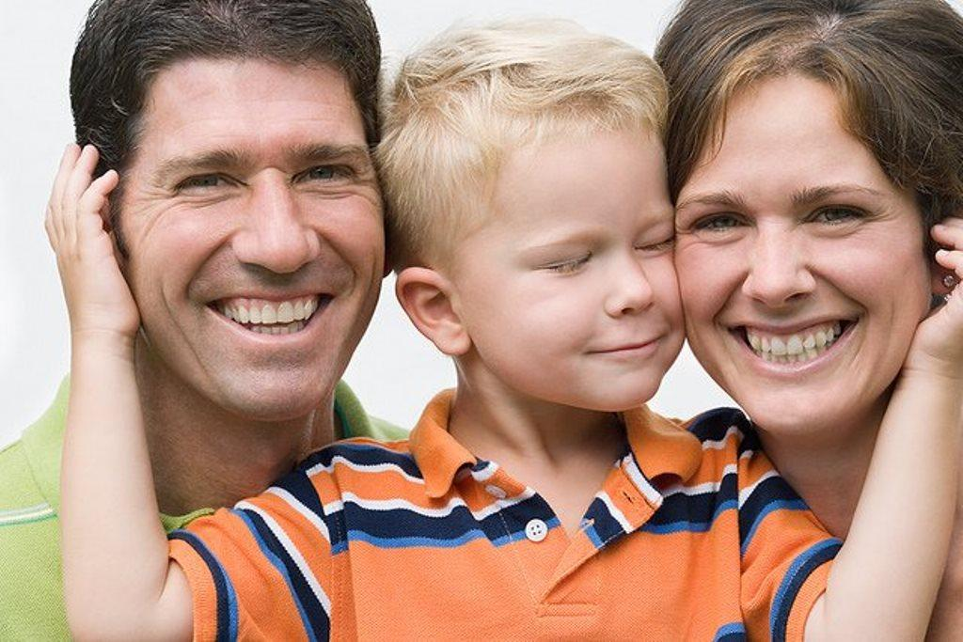
- Лучший способ избежать чрезмерной агрессивности в ребенке - проявлять к нему любовь.
- Родители должны постараться понять причины агрессивного поведения ребенка и устранить их.
- Давайте ребенку возможность выплескивать свою энергию - пусть он порезвится один или с приятелем; не давайте сверхреактивному ребенку сидеть без дела – пусть его энергия расходуется в «мирных» целях (спорт, научные кружки, «мастерилки» ит.п.).
- Исключите просмотр фильмов и телепередач со сценами насилия и жестокости.
- Помогите ребенку найти друзей, научите его общаться с ровесниками - в совместных занятиях дети быстрее усвоят нормы общепринятого поведения.
- Не прибегайте к физическим наказаниям!
- Показывайте ребенку личный пример эффективного доброжелательного поведения: не допускайте при нем вспышек гнева и ярости, оскорблений, разговоров о мести обидчикам и т.п.

«Лечение» агрессивности

Для коррекции агрессивного поведения детей годятся примерно те же способы, что и для предупреждения. Для ребенка такого типа одно лишь ласковое слово может снять его озлобление. Не считайте такого ребенка «испорченным». Если вы начинаете так думать, у вас может возникнуть чувство отчуждения, неприятия ребенка. Это обязательно почувствует и он, а ощущение одиночества среди самых близких может привести к тому, что ребенок станет еще более трудным.
Если вам сложно справиться с агрессией ребенка, попробуйте обратиться за помощью к специалистам: врачам-психотерапевтам и психоневрологам, психологам, педагогам.

Основные выводы

От агрессивности больше всего страдает сам ребенок: он в ссоре с родителями, он теряет друзей, он живет в постоянном раздражении, и чаще всего в страхе. Все это делает ребенка несчастным. Забота и тепло для такого ребенка лучшее лекарство. Пусть он в каждый момент времени почувствует, что родители любят, ценят и принимают его. Пусть ребенок видит, что он нужен и важен для вас.

